**Viernes**

**02**

**de octubre**

**Tercero de Primaria**

**Inglés**

**(Ciclo II)**

*¿Qué haremos esta noche?*

***Aprendizaje esperado****:* Explora anuncios y avisos de espacios públicos.

***Énfasis:*** Explora anuncios de espacios publicitarios.

**¿Qué vamos a aprender?**

Aprenderás algunas frases que son utilizadas en anuncios publicitarios.

Para empezar realiza un poco de actividad física para que te animes. Canta y muévete al ritmo de la siguiente canción:

¡Ready! ¡Listas y Listos!

Open shut them

Open shut them

Make a Little clap

Open shut them

Open shut them

It´s time to jump

Now

It´s time to run

Perfect

Now it´s time to be quiet.

Did you like it?

¿Te gusto?

El inglés puede servirte para muchísimas cosas. Para saludar, despedirte y conversar. Pero también puede servirte para comprender lo que significa cuando ves un anuncio en inglés.

Hoy conocerás algunas frases que se utilizan en anuncios publicitarios, para que puedas entenderlos.

**¿Qué hacemos?**

1. Observa cómo se escriben las siguientes frases y lo que significan. Si tu papá o mamá saben cómo se pronuncian, pídeles que te ayuden para que puedas decirlas.





Es muy importante lavarse las manos varias veces al día.





Recuerda que debes de comer balanceado y evitar los productos con exceso de azucares y grasas

**Do excercise**

**Haz ejercicio**

Trata de identificar los elementos de un anuncio ¿tú sabes cuáles son? ¿Que debe contener el anuncio?

Todos los anuncios de eventos deben de tener la fecha, si no es imposible saber cuándo van a suceder.



¿Y sabes qué debe llevar la fecha? Pues el día de la semana, el número del mes y el año. Pero, ¿cómo decirlos en inglés?

**DAYS OF THE WEEK - DÍAS DE LA SEMANA**

Estos son los días de la semana:

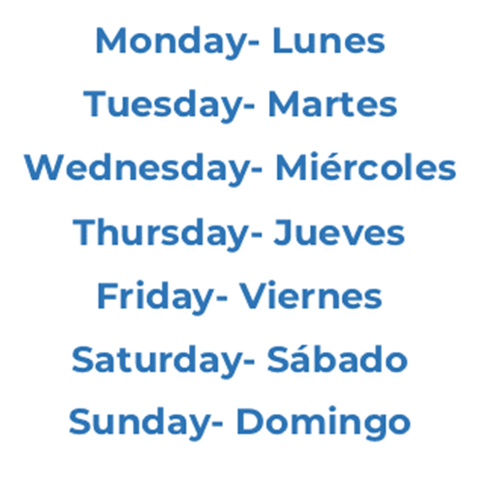

Ahora el mes:



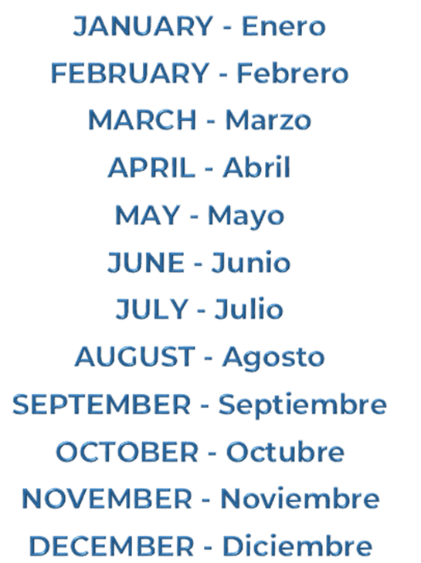

Ahora los números, los primeros diez. Los números que se ponen en una fecha se llaman Números Ordinales:

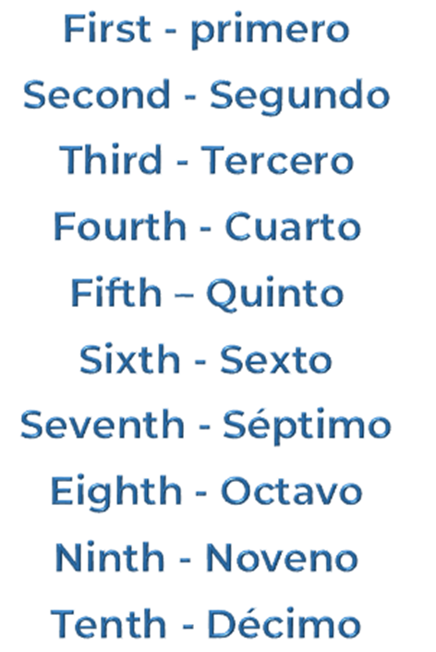

Por último el año:



Sí haces un anuncio para celebrar tu cumpleaños, por ejemplo, si fuera el 6 de octubre, debes poner:



El 6TH significa “sixth”.

Y si es un anuncio para celebrar tu cumpleaños debes pones la dirección.

Debe ir un:



O una:



Y para que no se pierdan los invitados o resuelvan alguna duda se debe poner también un:



Que puede ser un número de teléfono, un correo o red social:

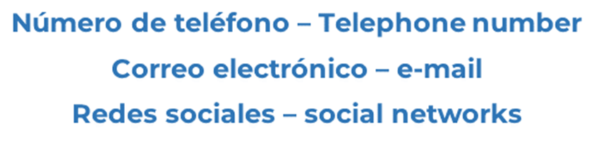

También puedes poner una descripción divertida:



Para poner una descripción te puedes ayudar usando:



Algunos ejemplos son los siguientes:

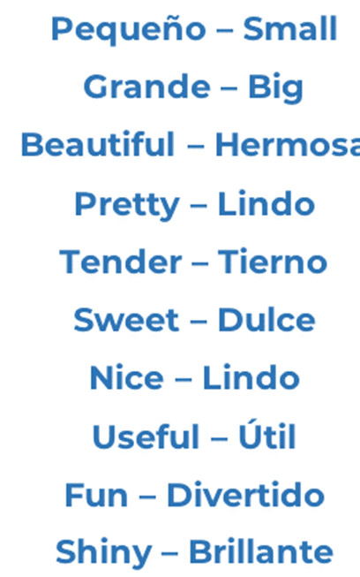

Debes determinar qué tipo de letra vas a usar, los colores y las imágenes del anuncio y pensar también a quien va dirigido para que tenga elementos que llamen su atención.

¿Y si quieres vender algo? Entonces debes poner algunos elementos más:



Que puede estar en pesos, o en:



O en:



También pueden ir frases interesantes:



Por ejemplo:



Ya con todo esto puedes hacer un anuncio formidable.

Para terminar, canta nuevamente la canción del inicio.

El Reto de Hoy

¿Qué crees? It’s time for a challenge , (Es hora de un reto).

Busca en casa en algún libro o en internet, una imagen de un anuncio publicitario e imagina, que título, descripción o frase le puedes agregar.

Platica con tu familia lo que aprendiste, seguro les parecerá interesante y podrán decirte algo más.

**¿Quieres practicar más?**

Visita esta página <https://changomaniaco.com/little-bridge-lecciones/>

**¡Buen trabajo!**

**Gracias por tu esfuerzo.**